# 开发说明：

## 开发环境：

本实验在Windows操作系统下进行

## 开发工具：

Webstorm，phpstudy，sublime txt 3。

## 开发工具的配置

Webstorm无需配置环境。

sublime txt 3 无需配置环境。

Phpstudy:

1. 打开phpstudy，其他选项菜单——>打开host

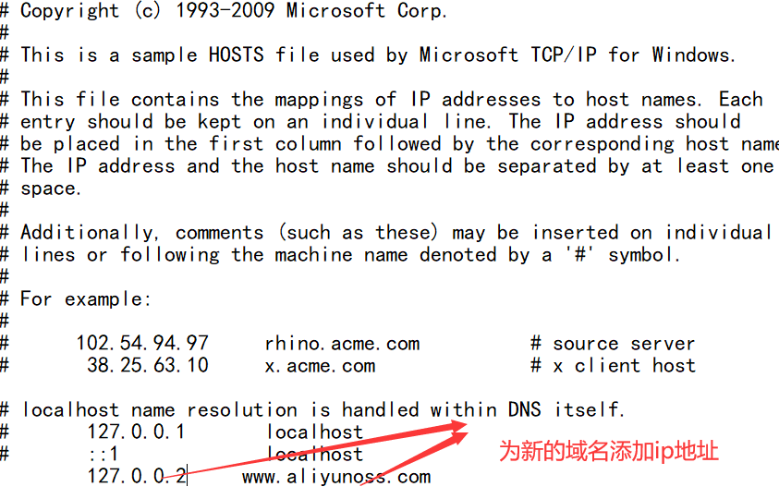

1. 切换php版本到php-5.6.27-nts+Apache
2. 站点域名管理：

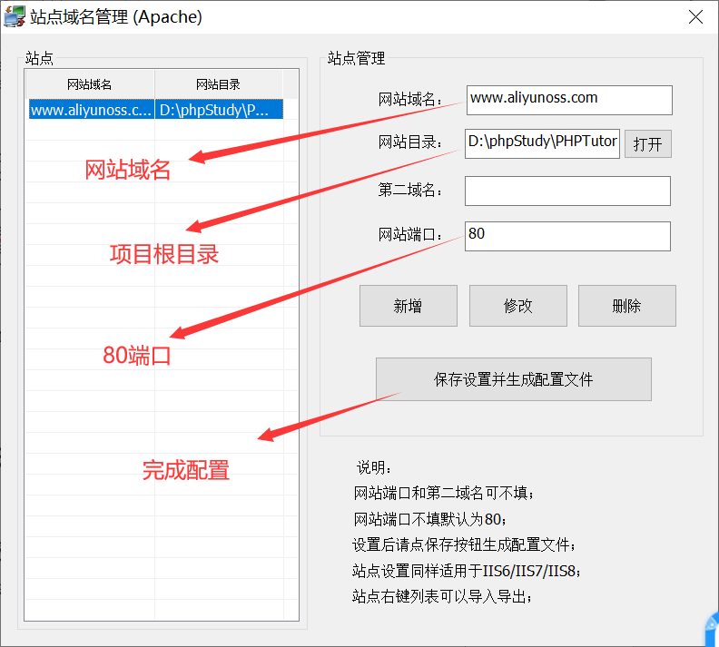

1. 点击，启动，服务以及打开。
2. Thinkphp所解压的指定路径。

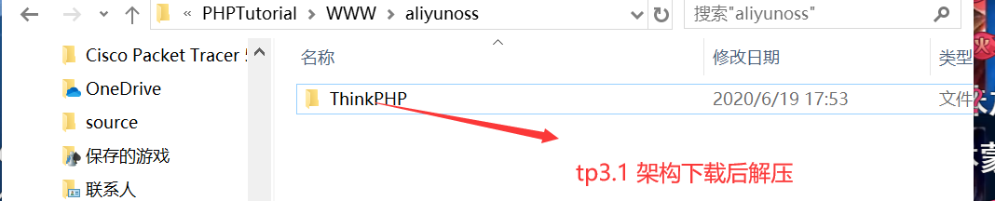

1. 外部oss所放文件位置

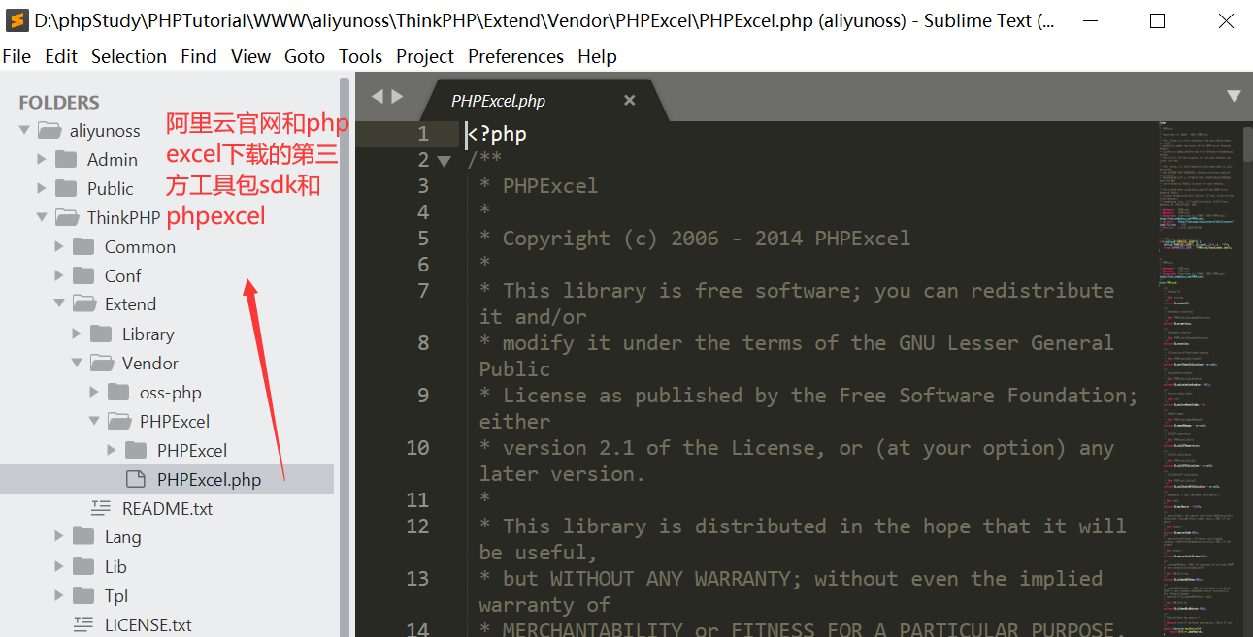

1. Layui解压指定路径

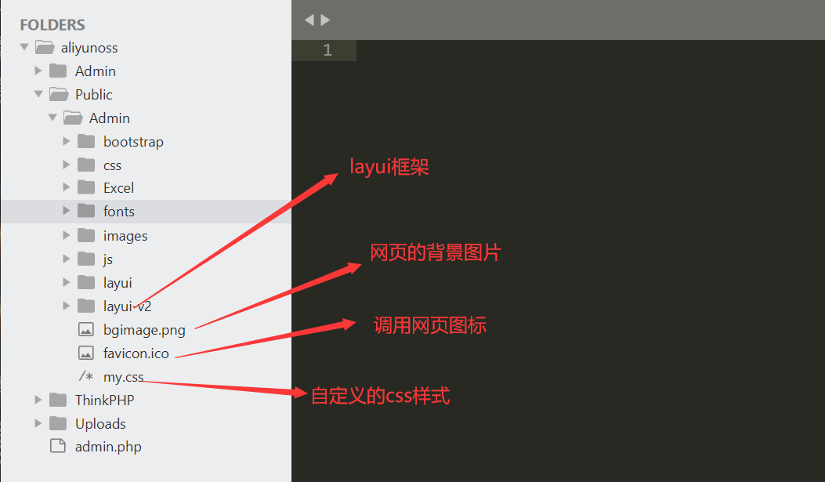

1. 我的配置信息。

